**phpStudy for Linux (lnmp+lamp一键安装包)**

phpStudy Linux版&Win版同步上线 支持Apache/Nginx/Tengine/Lighttpd/IIS7/8/6

phpStudy for Linux 支持Apache/Nginx/Tengine/Lighttpd，  
支持php5.2/5.3/5.4/5.5切换   
已经在centos-6.5,debian-7.4.,ubuntu-13.10测试成功。

下载版：http://lamp.phpstudy.net/phpstudy.bin

完整版：http://lamp.phpstudy.net/phpstudy-all.bin

安装：

wget -c http://lamp.phpstudy.net/phpstudy.bin   
chmod +x phpstudy.bin    #权限设置  
./phpstudy.bin 　　　　#运行安装

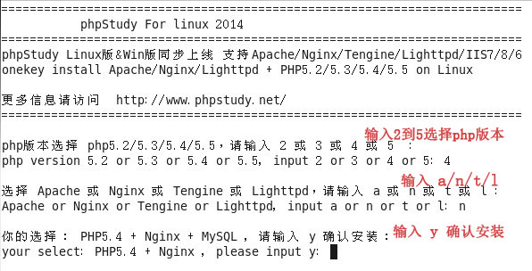

用时十到几十分钟不等，安装时间取决于电脑的下载速度和配置。  
也可以事先下载好完整，安装时无需下载。  
安装完成

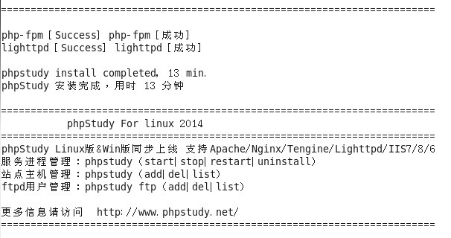

如何切换php版：  
假如你先安装的apache+php5.3  
想切换成nginx+php5.4  
你就再走一次./phpstudy.bin  
但是你会发现有一行是否安装mysql提示选不安装  
这样只需要编译nginx+php5.4  
从而节省时间，这样只需要几分钟即可。

使用说明：

服务进程管理：phpstudy (start|stop|restart|uninstall)  
站点主机管理：phpstudy (add|del|list)  
ftpd用户管理：phpstudy ftp (add|del|list)